 | وزارة التعليم  إدارة التعليم بمحافظة …..  مكتب تعليم …..  مدرسة .............. |  |  | التاريخ/
 |  |  |  | المادة / لغتي
 |  |  |  | الصف / الثالث الابتدائي
 |  |  |  | الزمن /
 |  | اسم الطالب / .................................................................................. رقم الجلوس )
اختبار نهاية الفصل الدراسي الأول لعام1444هـ

س | المهارة |  | الدرجة | الدرجة  بالأرقام | الدرجة بالأحرف | المصحح | المراجع | المدقق
1 | الفهم والاستيعاب |  | 11
2 | التراكيب اللغوية |  | 12
3 | التعبير الكتابي |  | 5
4 | الخط |  | 5
5 | الإملاء |  | 7
المجموع النهائي |  | 40

السؤال الأول : الفهم والاستيعاب اقرأ الفقرة ثم أجب 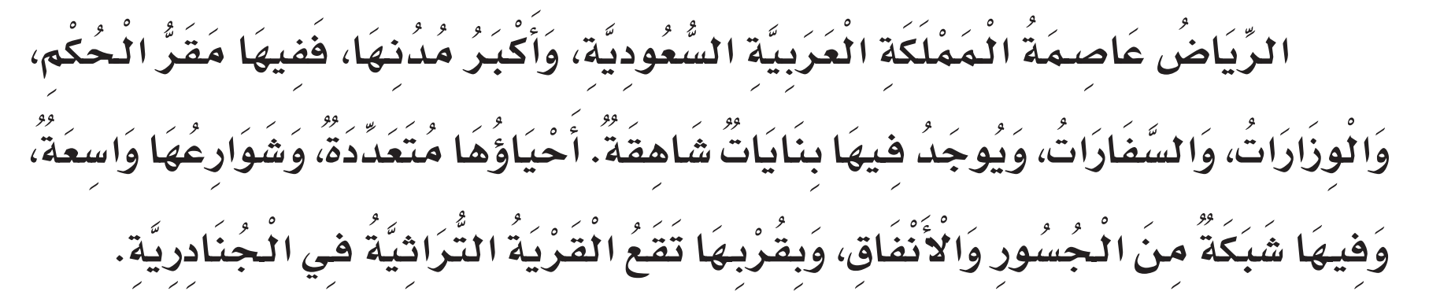
استخرج من الفقرة السابقة

 |  | 1 |  | تعتبر ....عاصمة المملكة العربية السعودية.
يأكُلُ الأسدُ : |  |  |  | أ – الرياض | ب -مكة المكرمة |  |  |  |  |  |  |  |  |  |  |  | جـ - المدينة المنورة
 | 2 |  | من المعالم الأثرية بالرياض .....
 |  |  | أ- حصن المصمك |  |  | ب- قصر شبرا |  |  |  |  |  |  | جـ- السودا
 | 3 |  | الرياض مدينة من ...... مدن المملكة
 |  |  | أ- أصغر |  |  | ب – أكبر |  |  |  |  |  |  | جـ - أبعد
 | 4 |  | الرياض عاصمة المملكة لأن بها .....
 |  |  | أ – بساتين جميلة |  |  | ب – بنايات شاهقة |  |  |  |  |  |  | جـ - مقر الحكم والسفارات
 | 5 |  | يقام المهرجان الوطني للتراث والثقافة على أرض.....
 |  |  | أ- محافظة الدرعية |  |  |  |  |  | ب – قرية الجنادرية |  |  |  |  |  |  |  |  |  | جـ- مكة المكرمة
 | 6 |  | تقع الجنادرية ......
 |  |  | أ- وسط الرياض |  |  |  | ب- قرب الرياض |  |  |  |  |  |  |  |  | جـ - غرب الرياض
 | 7 |  | مضاد " أكبر " ......
 |  |  | أ – أصغر |  |  | ب – أجمل |  |  |  |  |  |  | جـ - أقصر
 | 8 |  | معنى " شاهقة " ......
 |  |  | أ- ممتدة |  |  |  |  |  |  |  | ب – مرتفعة |  |  |  |  |  |  | جـ- منخفضة
 | 9 |  | مفرد " معالم " .....
 |  |  | أ - علم |  |  |  |  | ب- عالم |  |  |  |  |  |  | جـ - معلم
 | 10 |  | جمع " قرية " ......
 |  |  | أ- قُرى |  |  |  |  |  |  | ب – قراء |  |  |  | جـ- أقراء
 | 11 |  | معنى " التراثية " .....
 |  |  | أ- الحديثة |  |  |  |  |  |  |  |  | ب – القديمة |  |  |  |  |  | جـ - الكبيرة

السؤال الثاني : التراكيب اللغوية
استخرج من الفقرة السابقة :
 | 1- كلمة بها تاء مربوطة : .................. |  |  |  |  | 2- كلمة بها مد بالياء ..................
 | 3- كلمة بها لام قمرية .................. |  |  |  |  | 4- كلمة بها لام شمسية ..................
 | 5- كلمة بها مد بالألف .................. |  |  |  |  | 6- كلمة بها حرف مضعف..................
7 |  | أكمل الحرف الناقص " غايا....
 |  | أ | ة | ب | ت |  | جـ | هـ
8 |  | نوع كلمة " التلاميذ" :
 |  | أ | مفرد | ب | مثنى |  | جـ | جمع
9 |  | كلمة "تقع " ...........
 |  | أ | فعل ماض | ب | فعل مضارع |  | جـ | فعل أمر
10 |  | ما أجمل منطقة عسير ....
 |  | أ | ؟ | ب | ! |  | ج | .
11 |  | بعد التشهد الأخير يسلم المصلى ......
 |  | أ | يسارا | ب | يمينا |  | جـ | شمالا
12 |  | حمر.... أكمل الحرف الناقص
 |  | أ | ا | ب | اء |  | جـ | ى

السؤال الثالث :التعبير الكتابي 5 درجات
أ - رتب الكلمات لتكون جملة مفيدة

1- يخلد - مساء - للنوم - الناس
................................................................................................
2- عروس – الجبل – أبها – تسمى
......................................................................................................
ب- أكمل كل جملة بكلمة مناسبة مما يأتي.:

( تعم – محط أنظار – يسر )
1- حللت المسألة بـ ...............لأنني استذكرت دروسي
2- إذا لم نلتزم الهدوء عند الاصطفاف الصباحي ........... الفوضى.
3- المملكة العربية السعودية ......................العالم الإسلامي.

السؤال الرابع : الإملاء اكتب ما يملى عليك : 7 درجات
....................................................................................................................................................................................................................................................................................................................................

السؤال الخامس : الخط 5 درجات

اكتب ما يلي بخط جميل مراعيا قواعد الخط:

إن خياركم أحاسنكم أخلاقا.

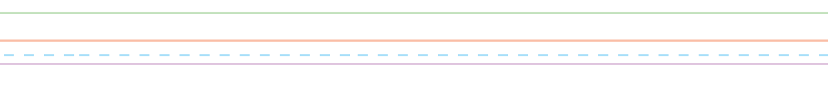
اتهت الأسئلة
مــــع تمنياتي لكم بالـتــوفـيــق والـنـجـــاح 0
نموذج الإجابة
https://youtu.be/Dgw1EEOnpRY

رابط التليجرام
https://t.me/tdsgl

إعداد قناة التعلم التفاعلي

